Medienmitteilung
Diepoldsau, März 2024
Noventa AG und Swiss Solar City AG starten zukunftsweisende Kooperation für nachhaltige Energie
Diepoldsau, Schweiz.
Die Noventa AG hat in einer langfristigen Partnerschaft mit Swiss Solar City AG, einem Spezialisten für ganzheitliche Solarlösungen, eine neue industrielle Solaranlage in Betrieb genommen. Diese Zusammenarbeit markiert einen signifikanten Schritt vorwärts in der Nutzung erneuerbarer Energien und unterstreicht das Engagement beider Unternehmen für nachhaltige Entwicklung und Innovation.
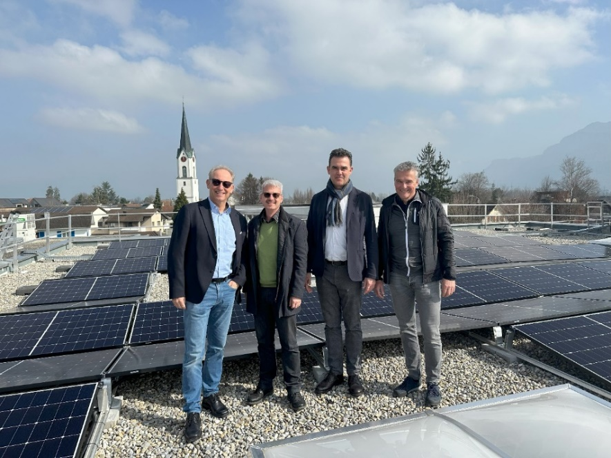
Die neue Solaranlage, strategisch auf den Flachdächern der Noventa AG installiert, besteht aus 577 Solarmodulen mit einer Gesamtleistung von 250 kWp, was einen erheblichen Beitrag zur Energieeffizienz und zur Reduktion des CO₂-Fussabdrucks des Unternehmens leistet. Diese Anlage ist nicht nur ein technologisches Meisterwerk, sondern auch ein Paradebeispiel für smartes Energie-Contracting, da Noventa durch die Kooperation mit Swiss Solar City deutlich weniger eigene Investitionen tätigen musste und dennoch die volle Kontrolle über ihre Anlagen behält.
Gruppe v.l.n.r.: Noventa AG: Verwaltungsrat Reinhard Maurer, Magnefico GmbH: Alain Schilli, Swiss Solar City: Verwaltungsrat Stephan Ensmann, Noventa AG: Projektleiter Daniel Köppel
Über Swiss Solar City
Swiss Solar City ist ein unabhängiges, dynamisches Unternehmen aus der Schweiz, spezialisiert auf die Bereitstellung von ganzheitlichen Solarlösungen für Industrie und Gewerbe. Mit einem der grössten Photovoltaik-Anlagenportfolios der Schweiz, bietet Swiss Solar City seinen Kunden individuell zugeschnittene, umweltfreundliche und wirtschaftlich vorteilhafte Lösungen.
Über Noventa AG
Die Noventa AG ist ein Management geführtes Technologieunternehmen mit Sitz im St. Galler Rheintal, das seit 1994 auf die Entwicklung und Fertigung von Kunststoffkomponenten, funktionalen Baugruppen und kompletten Produktsystemen spezialisiert ist. Mit Standorten in der Schweiz, Rumänien und Thailand und einem Team von rund 800 Mitarbeitenden, strebt Noventa nach höchster Qualität und innovativen Lösungen für Kunden weltweit.

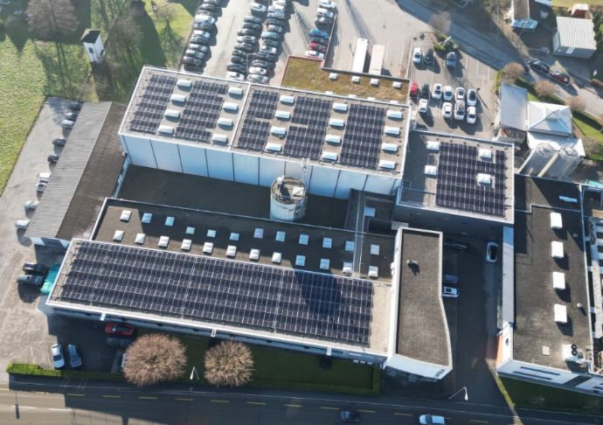
Zahlen und Fakten Swiss Solar City Solaranlage
Luftaufnahme Noventa AG, Solarmodule
Standort | CH-Diepoldsau
Art des Daches | Flachdach
Anzahl Module | 577
Leistung | 250 kWp
Ertrag | 261'298 kWh

Für weitere Informationen kontaktieren Sie bitte:
Noventa AG  Martina Baldauf  Marketing Communications  media.ch@noventa.com  T +41 71 737 95 16 | Swiss Solar City AG  Stephan Ensmann  Business Development  stephan.ennsmann@swiss-solar-city.ch  T +4158 255 04 25

Schlüsselwörter: Noventa AG, Swiss Solar City AG, Industrielle Solaranlagen, Solar Contracting

